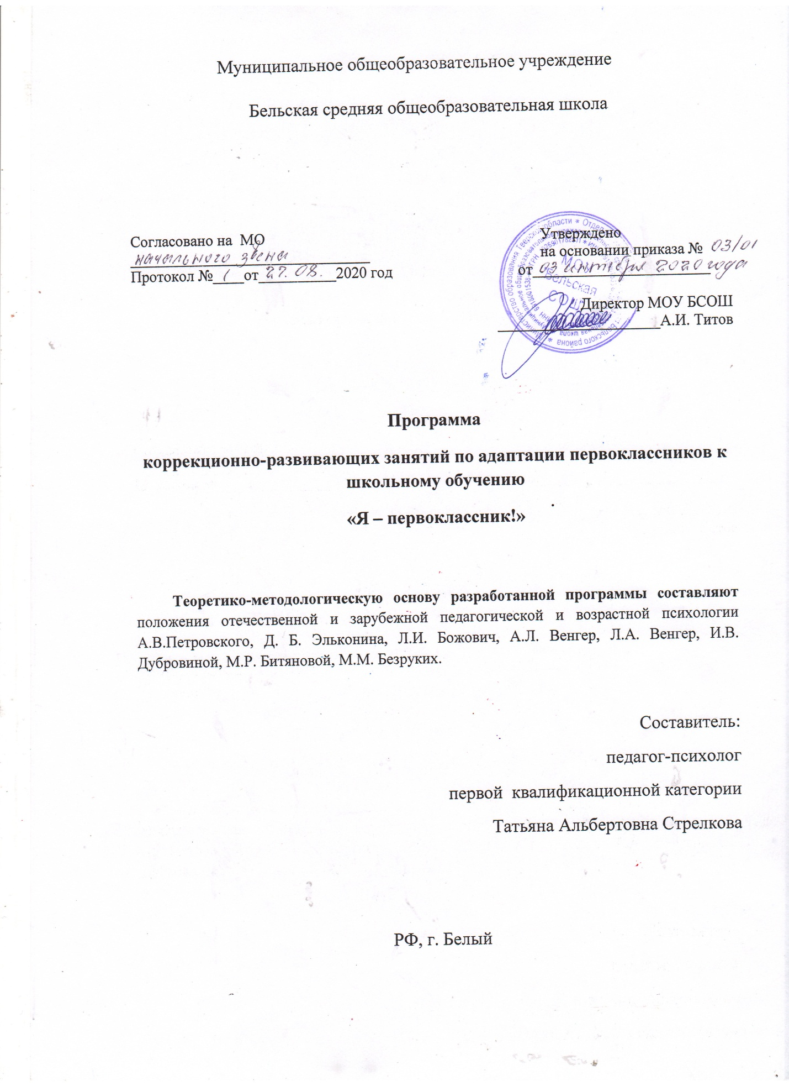

ПРОГРАММА
Коррекционно-развивающих занятий по адаптации первоклассников к школьному обучению «Я – первоклассник!»
Пояснительная записка
Начало школьной жизни – серьезное испытание для большинства детей, приходящих в первый класс, связанное с резким изменением всего образа жизни. Дети должны привыкнуть к новому коллективу, к новым требованиям, к повседневным обязанностям, адаптироваться к школьной жизни.
Адаптация - естественное состояние человека, проявляющееся в приспособлении (привыкании) к новым условиям жизни, новой деятельности, новым социальным контактам, новым социальным ролям. В самом распространенном своем значении школьная адаптация понимается как приспособление ребенка к новой системе социальных условий, новым отношениям, требованиям, видам деятельности, режиму жизнедеятельности и т.д. Ребенок, который вписывается в школьную систему требований, норм и социальных отношений, чаще всего и называется адаптированным (Битянова М.Р.).
Значение этого периода вхождения в непривычную для детей жизненную ситуацию проявляется в том, что от благополучности его протекания зависит не только успешность овладения учебной деятельностью, но и комфортность пребывания в школе, здоровье ребенка, его отношение к школе и учению.
Не у всех детей процесс адаптации происходит безболезненно. Для содействия обучающимся в социально-психологической адаптации к школьному обучению и формированию УУД разработана коррекционно-развивающая программа «Я-первоклассник!».
Данная рабочая программа разработана на основе следующих документов:
1. Закона РФ «Об образовании в РФ» (ФЗ –273);
2.Федеральный государственный образовательный стандарт начального общего образования, утверждённый 06 октября 2010 г. № 373;
3.Приказа Министерства образования и науки Российской Федерации (Минобрнауки России) от 30 августа 2013 г. N 1015 «Об утверждении Порядка организации и осуществления образовательной деятельности по основным общеобразовательным программам - образовательным программам начального общего, основного общего и среднего общего образования»;
4.Учебного плана МОУ «Бельская СОШ» 2020-2021 учебный год.
Цель настоящей программы: содействие благоприятному течению социально-психологической адаптации первоклассников к школьному обучению.
Задачи:
- Формирование положительного отношения к школе, стимулирование познавательной активности школьников;
- Знакомство школьника с нормами школьной жизни, содействие принятию требований учителя и ритма учебной деятельности, овладению правилами поведения на уроке и перемене, формирование личностных УУД;
- Развитие эмоционально-волевой сферы, содействие формированию произвольности и саморегуляции поведения, снятие страхов и эмоционального напряжения, формирование регулятивных УУД.
- Развитие познавательных психических процессов, формирование познавательных УУД;
- Развитие у детей социальных и коммуникативных умений, необходимых для установления межличностных отношений со сверстниками и соответствующих отношений с педагогами, формирование коммуникативных УУД.
- Создание условий для развития групповой сплоченности классного коллектива, принятия ребенком себя как представителя новой социальной общности.
- Профилактика школьной дезадаптации.
Теоретико-методологическую основу разработанной программы составляют положения отечественной и зарубежной педагогической и возрастной психологии А.В.Петровского, Д. Б. Эльконина, Л.И. Божович, А.Л. Венгер, Л.А. Венгер, И.В. Дубровиной, М.Р. Битяновой, М.М. Безруких.
Формы и методы работы: основной формой работы является групповое занятие с элементами психологического тренинга. Основное содержание групповой работы составляют игры, психотехнические упражнения, упражнения с элементами арт-терапии, психогимнастика, релаксационные методы, продуктивно-творческая деятельность.

Программа включает себя четыре раздела:
Раздел 1. Введение. Знакомство школьника с нормами школьной жизни
Раздел 2. Развитие эмоционально-волевой сферы
Раздел 3. Развитие коммуникативных умений и навыков
Раздел 4. Заключительная часть.
В каждое занятие включены упражнения, направленные на развитие познавательных психических процессов (памяти, внимания, мышления, воображения)
Структура каждого занятия включает в себя: вступление, ритуал приветствия, разминка, основная часть, заключительная часть, ритуал прощания.
Планируемый результат: благоприятное течение социально-психологической адаптации обучающихся 1-го класса к школе, Сформированность УУД.
Основные показатели благоприятной адаптации ребенка:
- сохранение физического, психического и социального здоровья детей;
- удовлетворенность ребенка процессом обучения. Ребенку нравится в школе, он не испытывает неуверенности и страхов.
- установление контакта с обучающимися, с учителем;
- удовлетворенность межличностными отношениями – с одноклассниками и учителем;
- овладение навыками учебной деятельности;
- степень самостоятельности ребенка при выполнении им учебных заданий, готовность прибегнуть к помощи взрослого лишь после попыток выполнить задание самому.
Показатели неблагоприятной психологической адаптации.
- Физиологический уровень: повышенная утомляемость, снижение работоспособности, слабость, головные боли, боли в животе, нарушения сна и аппетита, появление вредных привычек (обгрызание ногтей, ручек), дрожания пальцев, навязчивых движений, говорения с самим собой, заикания, заторможенности или, наоборот, двигательного беспокойства (расторможенности).
- Познавательный уровень, проявляющийся в неуспешности обучения по программе, соответствующей возрасту и способностям ребёнка Ребенок хронически не справляется со школьной программой. При этом он может безуспешно стараться преодолеть сложности либо отказываться учиться в принципе.
- Эмоциональный уровень, проявляющийся в нарушении отношения к обучению, учителям, жизненной перспективе, связанной с учёбой. Учебная и игровая пассивность, агрессивность по отношению к людям и вещам, повышенная тревожность, частая смена настроения, страх. Ребенок негативно относится к школе, не хочет туда ходить, не может наладить отношения с одноклассниками и учителями. Плохо относится к перспективе обучения.
- Социально-психологический уровень: упрямство, капризы, повышенная конфликтность, чувства неуверенности, неполноценности, своего отличия от других, заметная уединённость в кругу одноклассников, лживость, заниженная либо завышенная самооценка, сверхчувствительность, сопровождаемая плаксивостью, чрезмерной обидчивостью и раздражительностью.
- Поведенческий уровень, проявляется в импульсивном и неконтролируемом поведении, агрессивности, непринятии школьных правил, неадекватности требований к одноклассникам и учителям. Причем дети в зависимости от характера и физиологических особенностей могут вести себя по-разному. Одни будут проявлять импульсивность и агрессивность, другие – зажатость и неадекватные реакции.
Сформированность УУД.
- Личностные УУД: принятие социальной роли ученика;
сформированность внутренней позиции школьника; принятие и соблюдение норм школьного поведения; осуществление морального выбора с адекватной нравственной оценкой действий; развитие самостоятельности и личной ответственности за свои поступки; овладение начальными навыками адаптации в социуме.
2. Регулятивные УУД: овладение способностью принимать и сохранять цели деятельности; осуществление целеполагания как постановка учебной задачи на основе соотнесения того, что уже известно и усвоено учащимися, и того, что ещё неизвестно; овладение действиями планирования — определение последовательности промежуточных целей с учётом конечного результата; составление плана и последовательности действий; способность осуществлять действия прогнозирования — предвосхищение результата и уровня усвоения знаний, его временных характеристик; овладение действием контроля в форме сличения способа действия и его результата с заданным эталоном с целью обнаружения отклонений и отличий от эталона; осуществление действия коррекции — внесение необходимых дополнений и коррективов в план и способ действия в случае расхождения эталона, реального действия и его результата с учётом оценки этого результата самим обучающимся, учителем, товарищами; способность к действию оценки — выделение и осознание обучающимся того, что уже усвоено и что ещё нужно усвоить, осознание качества и уровня усвоения; оценка результатов работы; саморегуляция как способность к мобилизации сил и энергии, к волевому усилию (к выбору в ситуации мотивационного конфликта) и преодолению препятствий; освоение способов решения проблем творческого характера.
3. Познавательные УУД: овладение логическими операциями сравнения, анализа, синтеза, обобщения, классификации, установления аналогий, простых причинно-следственных связей.
4. Коммуникативные УУД: способность к планированию учебного сотрудничества с учителем и сверстниками — определение цели, функций участников, способов взаимодействия; возможность постановки вопросов — инициативное сотрудничество в поиске и сборе информации; способность к разрешению конфликтов — выявление, идентификация проблемы, поиск и оценка альтернативных способов разрешения конфликта, принятие решения и его реализация; сформированность норм в общении с детьми и взрослыми; сформированность умения задавать вопросы; умения излагать свое мнение и оценку событий; умения знакомиться, присоединяться к группе; умения благодарить и принимать комплименты; умения выразить свои теплые чувства к другому; умения слушать и слышать собеседника; умение осознавать свои чувства и выражать их; умение договариваться о распределении ролей в совместной деятельности.
Оценка эффективности реализации программы.
- Для определения уровня социально-психологической адаптированности ребенка к школьному обучению применяется методика «Экспертная оценка адаптированности ребенка к школе» (Чирков В. И., Соколова О. Л., Сорокина О. В.).
- Диагностика сформированности УУД включает в себя:
Коммуникативные УУД
- Методика «Рукавички» (Г.А. Цукерман)
- «Кто прав?» (Г.А. Цукерман)
Регулятивные УУД
- Методика «Графический диктант» (Д.Б. Эльконин);
- Тест Тулуз-Пьрона.
Личностные УУД
- «Беседа о школе» (Т.А. Нежновой);
- Тест «Лесенка» (В.Г. Щур);
- Методика «Определение мотивов учения» (М.Р. Гинзбург)
Познавательные УУД
Методический комплекс Л.А. Ясюковой (задания на диагностику развития познавательных психических процессов).
Программа рассчитана на работу в группе из 10-14 человек.
Пространственно-временная организация
Продолжительность занятий: 40 минут.
Периодичность встреч: 2 раза в неделю, в течение 4 месяцев.

Список использованных источников:
1.Безруких М. М., Ефимова С. П. Знаете ли вы своего ученика? – М., 1991.

2. Газман О. С., Харитонова Н. Е. В школе с игрой: Книга для учителей. – М.: Просвещение, 1991.

3. Галигузова Л.Н., Смирнова Е.О. Ступени общения: от года до 7 лет. – М.; 1992.

4. Зинкевич - Евстигнеева Т.Д. Практикум по сказкотерапии. … Речь, 2000.

5. Крюкова С. В., Слободяник Н. П. Удивляюсь, злюсь, боюсь, хвастаюсь и радуюсь. Программы эмоционального развития детей дошкольного и младшего школьного возраста: Практическое пособие – М. Генезис. 2002.

6. Коломинский Я.Л., Панько Е.А. Учителю о психологии детей шестилетнего возраста. М.: - Просвещение, 1988г.

7. Мухина В.С. Детская психология / В.С. Мухина. - М.: ООО АПРЕЛЬ Пресс, 2000.

8. Овчарова Н.Е. Психология в начальной школе. М., 1996.

9.Узорова О. В. , Нефедова Е. А. 350 упражнений для подготовки детей к школе/ М. Педагогика, 2003.

10. Цукерман Л. Г. Первые дни ребенка в школе. 2005.

11.Эльконин Д.Б. Психология развития. - М.: Академия, 2001.

